**Einstellungs- und Verhaltensänderung**

1. **Einleitung**

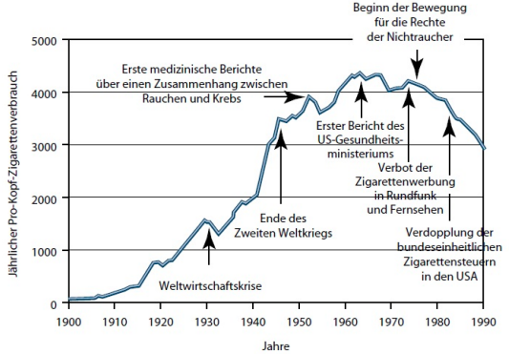

*Jährlicher Pro-Kopf-Zigarettenverbrauch bei Erwachsenen und wichtige Ereignisse bezogen auf Rauchen und Gesundheit zwischen 1900 und 1990 in den USA*

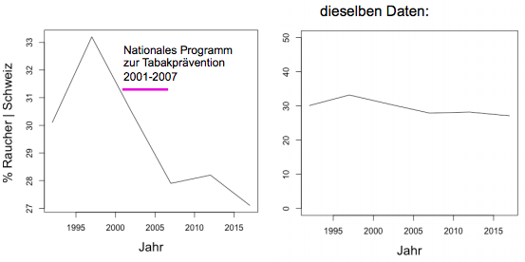

*Die Darstellung von Daten und Fakten kann sehr unterschiedlich sein und die Einstellung dazu stark beeinflussen.*

7-8: ?

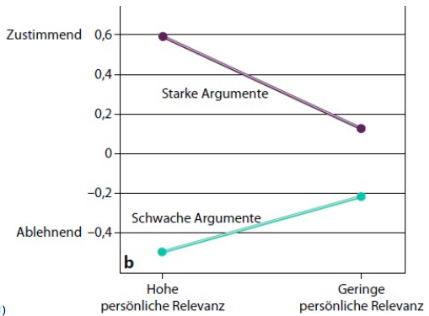

*Je geringer die persönliche Relevanz eines Themas, desto stärker werden schwache Argumente gewertet und desto schwächer werden starke Argumente gewertet.*

1. **Persuasion**

**Definition**: Überbegriff für Versuche, Einstellungen und Verhalten zu ändern. Dies kann sowohl in der Form von überreden als auch überzeugen sein.

* 1. **Theorien der systematischen Verarbeitung**

**Systematische Verarbeitung (systematic processing)**: =Elaboration. Gründliche und detaillierte Informationsverarbeitung (z. B. Aufmerksamkeit gegenüber den in einer persuasiven Botschaft enthaltenen Argumenten); diese Art der Verarbeitung beruht auf Fähigkeit und Motivation.

**McGuire’s Informationsverarbeitungsmodell (1969)**

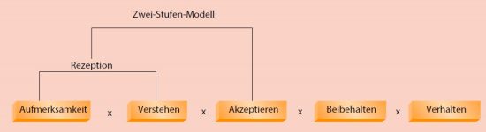

*McGuire’s Informationsverarbeitungsmodell. Einer Information muss Aufmerksamkeit gegeben werden und sie muss verstanden werden sodass sie überhaupt aufgenommen werden kann. Dann muss die Information als korrekt empfunden werden (Akzeptiert), sodass sie beibehalten werden kann und dann auf das verhalten Einfluss nehmen kann.*

Das IVM von McGuire ist empirisch fragwürdig, da ein Zusammenhang zwischen Rezeption und Einstellungsänderung nur teilweise nachgewiesen werden konnte. Das Modell berücksichtigt auch die Rolle der Qualität der Argumente nicht und es muss auch hinterfragt werden, ob wirklich nur die Botschaft selbst eine Einstellungsänderung hervorruft.

**Modell der kognitiven Reaktionen (cognitive response model)**: Im Modell wird angenommen, dass eine Einstellungsänderung vermittelt über die Gedanken bzw. „kognitiven Reaktionen“ wirkt, die Individuen erzeugen, während sie persuasive Botschaften empfangen und darüber nachdenken.

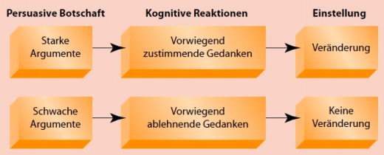

*Starke Argumente, die die Person als solche akzeptiert, sorgt für zustimmende Gedanken und führt zu einer Veränderung. Von der Person als schwache Argumente wahrgenommene Aussagen sorgen für vorwiegend ablehnende Gedanken und führen zu keiner Veränderung.*

**Gedankenauflistung (thought-listing)**: Ein Verfahren zur Erfassung kognitiver Reaktionen. Die Rezipienten einer Botschaft werden gebeten, alle Gedanken aufzulisten, die ihnen durch den Kopf gingen, als sie mit einer persuasiven Botschaft konfrontiert wurden.

**Beurteilung der aufgelisteten Gedanken**

Zustimmende Gedanken: Die Gedanken, die der persuasiven Botschaft zustimmen oder in einer Art etwas Positives über die Botschaft aussagen.

Ablehnende Gedanken: Die Gedanken, die die persuasive Botschaft ablehnen oder in einer Art etwas Negatives über die Botschaft aussagen.

Neutrale Gedanken: Alle anderen Gedanken sollten keinen zustimmenden oder ablehnenden Zusammenhang mit der Botschaft haben und werden somit als neutral oder irrelevant eingestuft.

**Ablenkung (distraction)**: Wenn Personen einer persuasiven Kommunikation zuhören, werden sie abgelenkt, wenn sie eine irrelevante Aktivität ausführen oder eine sensorische Stimulation erleben, die für die Botschaft nicht relevant ist.

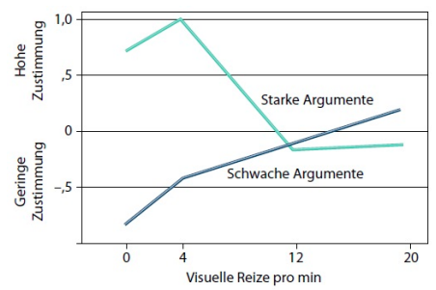

*Je stärker die Ablenkung, desto eher stimmt man schwachen Argumenten zu und desto eher lehnt man starke Argumente ab.*

* 1. **Zwei-Prozess-Theorien der Persuasion**

**Zwei-Prozess-Theorien der Persuasion (dual-process theories of persuasion)**: Persuasionstheorien, die zwei Arten der Informationsverarbeitung postulieren, eine systematische und eine nicht systematische. Die Modi unterscheiden sich im Ausmaß, in dem sich Individuen gedanklich mit den inhaltlich relevanten Argumenten einer Botschaft auseinandersetzen und die in einer Botschaft enthaltenen Argumente kritisch bewerten.

**Modell der Elaborationswahrscheinlichkeit**

These: Einstellungsänderung durch Nachdenken resultiert in starken, ohne Nachdenken in schwachen Einstellungen.

Annahme von zwei “Routen” der Informationsverarbeitung:

1. **Zentrale Route zur Persuasion (central route to persuasion)**: Sorgfältiges und kritisches Abwägen der Argumente, die zur Unterstützung einer bestimmten Position vorgebracht werden.
2. **Periphere Route zur Persuasion (peripheral route to persuasion)**: Umfasst diejenigen Persuasionsprozesse, die nicht auf themenrelevantem Denken beruhen (z.B. evaluative Konditionierung, heuristische Verarbeitung)

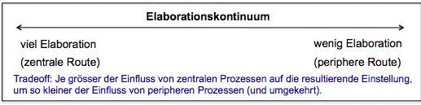

**Elaboration**: Bezieht sich auf das Ausmass, in dem eine Person über die in einer Botschaft enthaltenen themenrelevanten Argumente nachdenkt.

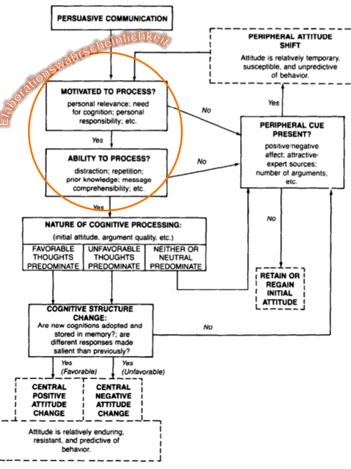

Bei geringer persönlicher Relevanz werden die Argumente von Experten deutlich stärker gewertet wie die eines Laien, während bei hoher persönlicher Relevanz beide Quellen beinahe gleich stark gewertet werden.

* 1. **Die Änderung impliziter Einstellungen**
  2. **Werbung als angewandte Persuasion**

1. **Durch Anreize induzierte Einstellungsänderung**
   1. **Einstellungskonträres Verhalten und Einstellungsänderung**
   2. **Paradoxe Effekte von Anreizen und Sanktionen**
   3. **Weitere Einschränkungen der Wirksamkeit einer durch Anreize hervorgerufenen Änderung**